Base de données Film

Modèle Conceptuel de Données
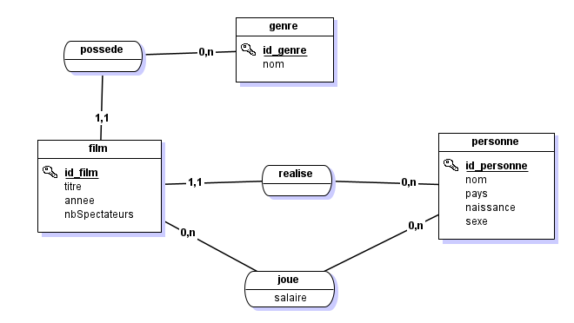

Modèle Logique de Données
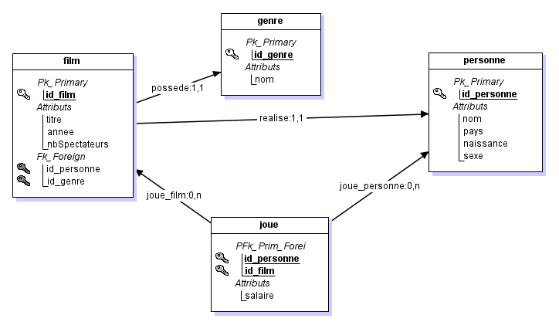

Après renommage des clés
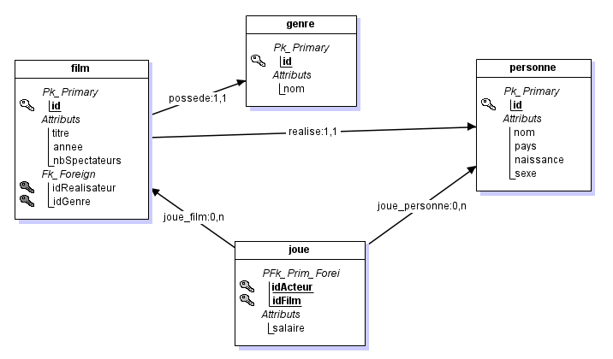

Génération tables

CREATE TABLE personne(
id Int NOT NULL ,
nom Text NOT NULL ,
pays Text NOT NULL ,
naissance Date NOT NULL ,
sexe Text NOT NULL
,CONSTRAINT personne_PK PRIMARY KEY (id)
);

CREATE TABLE genre(
id Int NOT NULL ,
nom Text NOT NULL
,CONSTRAINT genre_PK PRIMARY KEY (id)
);

CREATE TABLE film(
id Int NOT NULL ,
titre Text NOT NULL ,
annee Int NOT NULL ,
nbSpectateurs Int NOT NULL ,
idRealisateur Int NOT NULL ,
idGenre Int NOT NULL
,CONSTRAINT film_PK PRIMARY KEY (id)

,CONSTRAINT film_personne_FK FOREIGN KEY (idRealisateur) REFERENCES personne(id)
,CONSTRAINT film_genre0_FK FOREIGN KEY (idGenre) REFERENCES genre(id)
);

CREATE TABLE joue(
idActeur Int NOT NULL ,
idFilm Int NOT NULL ,
salaire Double NOT NULL
,CONSTRAINT joue_PK PRIMARY KEY (idActeur,idFilm)

,CONSTRAINT joue_personne_FK FOREIGN KEY (idActeur) REFERENCES personne(id)
,CONSTRAINT joue_film0_FK FOREIGN KEY (idFilm) REFERENCES film(id)
);

